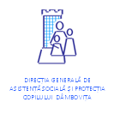
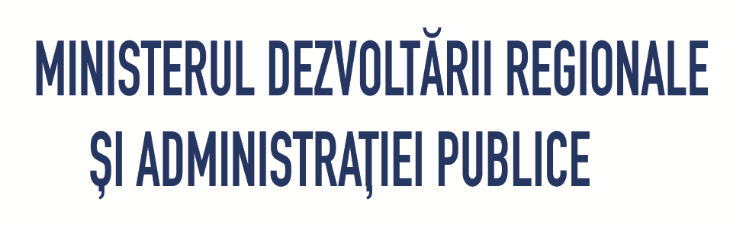
GUVERNUL ROMÂNIEI
Comunicat de presă

Data publicării: 11.04.2013
D.G.A.S.P.C. Dambovita a semnat contractul de lucrări pentru proiectul „Centrul multifunctional de
resurse si servicii pentru adulti cu handicap Dambovita”, cod SMIS 20917

Direcţia Generală de Asistenţă Socială şi Protecţia Copilului Dâmboviţa, beneficiar al proiectului „Centrul multifunctional de resurse si servicii pentru adulti cu handicap Dambovita”, cod SMIS 20917, finanţat prin Programul Operaţional Regional 2007-2013, Axa prioritara 3, Domeniul major de interventie 3.2, Contract de finanţare nr. 2321/05.10.2011, anunţă că în data de 20.02.2013 a fost semnat contractul de lucrări pentru acest obiectiv.
Proiectul se implementează în perioada 06.10.2011-05.07.2014.
Locul de implementare al proiectului: Târgovişte, str. M. Brezişeanu, nr. 25, judeţul Dâmboviţa, regiunea Sud-Muntenia.
Valoarea proiectului: 3.655.873,47 lei, din care 2.814.275,80 lei reprezintă valoarea finanţării nerambursabile.
Autoritatea de Management: Ministerul Dezvoltării Regionale şi Administraţiei Publice.
Organismul Intermediar: Agenţia pentru Dezvoltare Regională Sud Muntenia.
Obiectivul general al proiectului este îmbunătăţirea calităţii infrastructurii pentru serviciile sociale din judeţul Dâmboviţa. Aceasta se va realiza prin înfiinţarea unui nou centru social, Centrul social multifuncţional de resurse şi servicii pentru adulţi cu handicap care va cuprinde, pe lângă serviciile oferite în prezent prin compartimentele existente, şi două noi tipuri de servicii sociale specializate destinate persoanelor adulte cu handicap din judeţul Dâmboviţa: Centrul de consiliere şi sprijin pentru integrare socială a persoanelor cu boli psihice şi Serviciul de recuperare şi reabilitare neuromotorie pentru persoane cu handicap.
Se vor executa lucrări de modernizare pentru trei clădiri: clădirea principală (corpul 1), având regim de înălţime subsol parţial, parter şi etaj; două clădiri anexă (corpurile 3 şi 4), care au numai parter, dar şi lucrări de extindere pentru o clădire: clădirea principală (corpul 1), parter, precum şi asigurarea unor dotări pentru desfăşurarea activităţilor specifice fiecărui serviciu în cele 3 clădiri.

Mai multe detalii despre implementarea acestui proiect puteţi obţine de la sediul Direcţiei Generale de Asistenţă Socială şi Protecţia Copilului Dâmboviţa, str. I. C. Vissarion nr. 1, municipiul Târgovişte, judeţul Dâmboviţa, cod poştal 130011, tel: 0245-217686, fax: 0245-614623, e-mail: dgaspcdb@yahoo.com, persoană de contact: Responsabil informare şi publicitate Oproiu Jeni, tel: 0245-217686.

Conţinutul acestui material nu reprezintă în mod obligatoriu poziţia oficială a Uniunii Europene sau a Guvernului României.
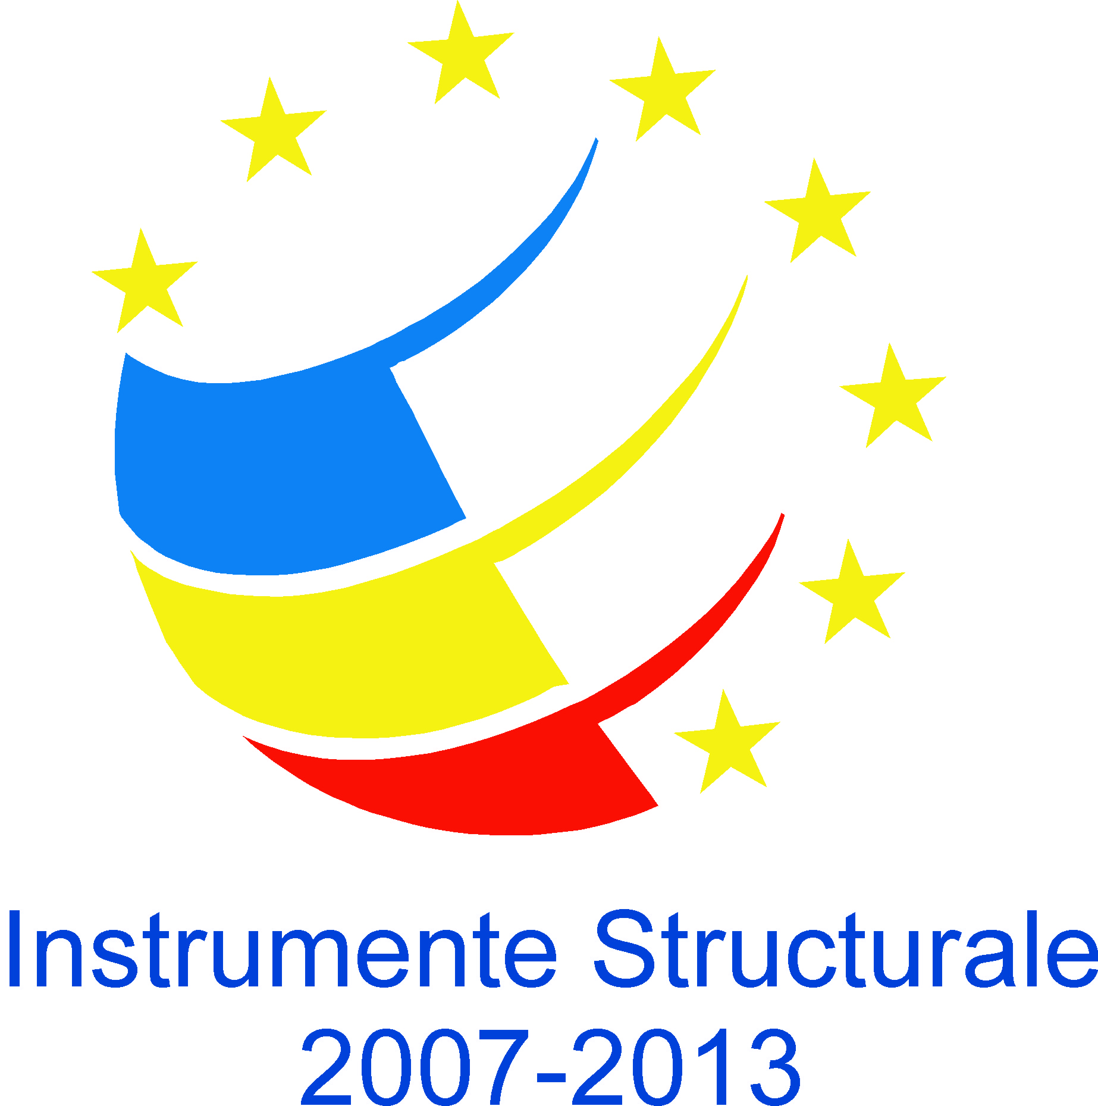
UNIUNEA EUROPEANĂ
FONDUL EUROPEAN
PENTRU DEZVOLTARE REGIONALĂ

www.inforegio.ro
Investim în viitorul tău! Proiect selectat în cadrul Programului Operațional Regional și co-finanțat de Uniunea Europeană prin Fondul European pentru Dezvoltare Regională

